**Klinika medycyny estetycznej Warszawa**

**Jakie zabiegi oferuje <strong>klinika medycyny estetycznej Warszawa</strong>? Jakie kuracje cieszą się popularnością wśród mężczyzn i jak wybrać najlepszą klinikę? Skorzystaj z naszych wskazówek!**

**Klinika medycyny estetycznej Warszawa — jakie zabiegi oferuje?**

[Klinika medycyny estetycznej Warszawa](https://www.klinikaambroziak.pl/) oferuje szereg zabiegów, których celem jest poprawa wyglądu oraz zapobieganie i odwracanie procesów starzenia się skóry. Jeszcze do niedawna z kuracji najczęściej korzystały kobiety, jednak coraz więcej mężczyzn decyduje się na zabiegi w profesjonalnych gabinetach medycyny estetycznej. Panie najczęściej wybierają zabiegi, takie jak: mezoterapia, wypełnianie zmarszczek kwasem hialuronowym, resurfacing twarzy oraz zabiegi na przebarwienia. A z jakich kuracji korzystają mężczyźni?

**Najpopularniejsze kuracje dla mężczyzn**

Do najpopularniejszych zabiegów, na które decydują się panowie w *klinice medycyny estetycznej Warszawa*, możemy zaliczyć: peelingi chemiczne, modelowanie twarzy kwasem hialuronowym, mezoterapię, laser frakcyjny CO2, ostrzykiwanie botuliną, soft lifting oraz korektę konturu ust. Mężczyźni najczęściej zgłaszają się do gabinetu z chęcią usunięcia cieni oraz worków pod oczami, które dodają lat i sprawiają, że twarz wygląda na zmęczoną i niewyspaną.

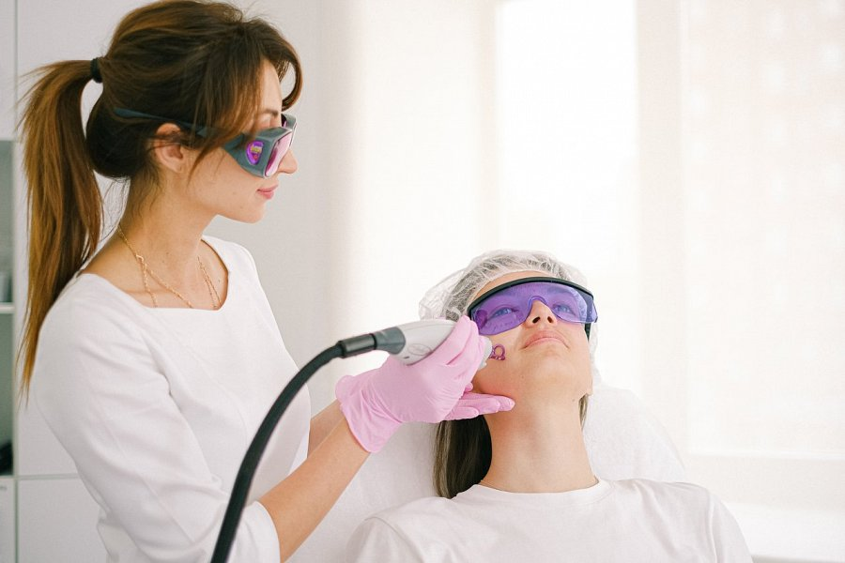

**Klinika medycyny estetycznej Warszawa — jak wybrać najlepszą?**

Decydując się na skorzystanie z zabiegów, musimy upewnić się, że **klinika medycyny estetycznej Warszawa**, którą wybraliśmy, cieszy się dobrą opinią wśród pacjentów, a lekarze, którzy w niej pracują, mają odpowiednie kwalifikacje zawodowe. Warto również wziąć pod uwagę takie czynniki jak lokalizacja, zakres oferty oraz cena zabiegów. Warto pamiętać, że nie zawsze wysoka cena jest wyznacznikiem dobrej jakości. Warto zatem porównać oferty kilku klinik i wybrać dla nas najlepsze rozwiązanie.